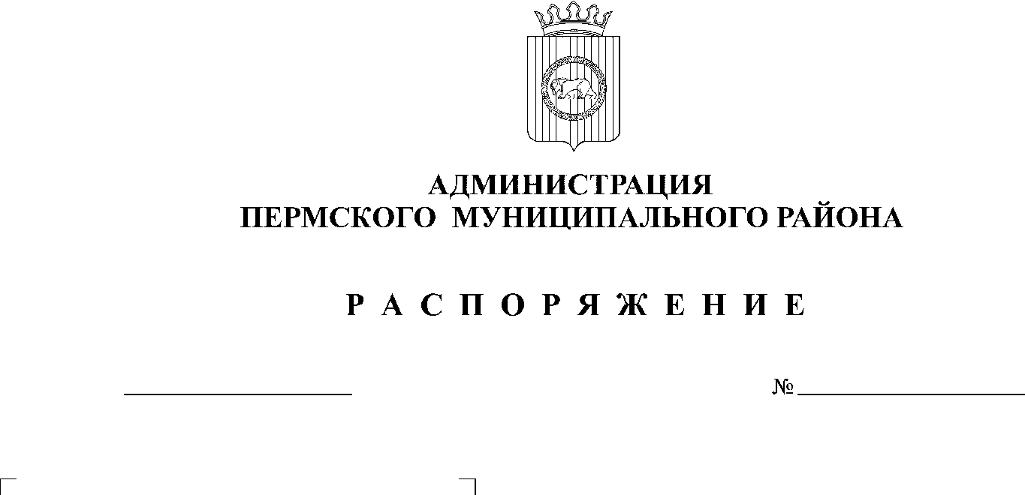

17.03.2020
37

На основании п. 4.1.1. постановления главы Пермского муниципального района Пермского края от 14.08.2019 № 214 «О задачах по развитию Пермского муниципального района в 2019 году»:
1. Состав рабочей группы по подготовке и проведению «Года семьи» в Пермском муниципальном районе в 2020 году, утвержденный распоряжением администрации Пермского муниципального района от 19.08.2019 № 117, изложить в новой редакции согласно приложению к настоящему распоряжению.
2. Настоящее распоряжение подлежит размещению на официальном сайте Пермского муниципального района www.permraion.ru.
3. Настоящее распоряжение вступает в силу со дня его подписания.
4. Контроль исполнения настоящего распоряжения оставляю за собой.

Глава муниципального района А.П. Кузнецов

УТВЕРЖДЕН
распоряжением администрации
Пермского муниципального района
17.03.2020
37
от №

СОСТАВ
рабочей группы по подготовке и проведению «Года семьи» в Пермском муниципальном районе в 2020 году

Норицин  Алексей Александрович | – и.о. заместителя главы администрации Пермского муниципального района по социальному развитию, руководитель рабочей группы;
Тарасов  Михаил Германович | – начальник управления социального развития администрации Пермского муниципального района, заместитель руководителя рабочей группы.
Члены рабочей группы:

Голдырева  Александра Сергеевна | – заместитель начальника МКУ «Управление по молодежной политике и спорту» Пермского муниципального района;
Глумова  Людмила Алексеевна | – главный специалист управления по делам культуры администрации Пермского муниципального района;

Долгих  Надежда Ивановна | – председатель Совета ветеранов Пермского муниципального района (по согласованию);
Катаев  Артём Георгиевич | – начальник МКУ «Управление по молодежной политике и спорту» Пермского муниципального района;
Лоскунина  Вера Александровна | – начальник управления по делам культуры администрации Пермского муниципального района;
Сидорова  Юлия Александровна | – главный редактор МУП Пермского муниципального района «Редакция газеты «Нива»;
Соснина  Наталья Александровна | – начальник управления образования администрации Пермского муниципального района;
Цветов  Александр Владимирович | – начальник отдела внутренней политики аппарата администрации Пермского муниципального района;
Толстикова  Виктория Михайловна | – начальник отдела ЗАГС администрации Пермского муниципального района.

